Inventarisatie voor rondgang complex 501 op donderdag 17 april om 10.00
- Surinamestraat 53
Ontbrekende halve tegel.
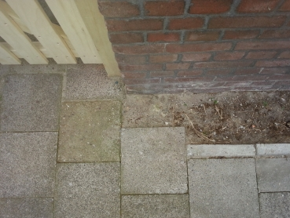
- Surinamestraat 51
Tegels bij paaltje liggen los.
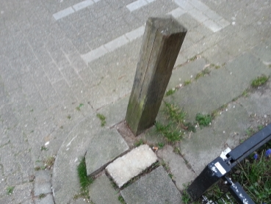
- Surinamestraat 51
Bij fietsenrek zijn de aanbindstangen verdwenen. Onder het fietsenrek zou schoongemaakt moeten worden.
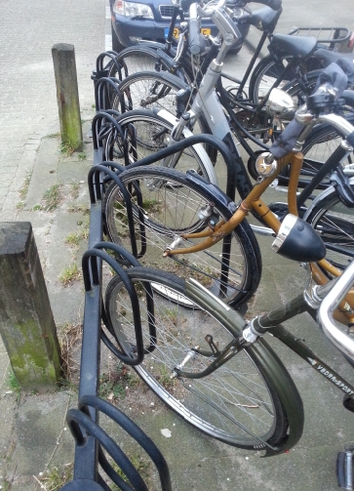
- Hoek Surinamestraat Madoerastraat
Bij fietenrek zijn de aanbindstangen verdwenen.
Onder het fietsenrek zou schoongemaakt moeten worden.
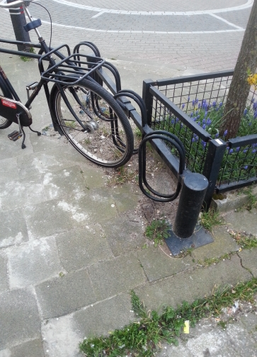
- Kopgevel hoek Surinamestraat Madoerastraat
Kabel TV kast is aan de onderkant kapot.
Gravity verwijderen.
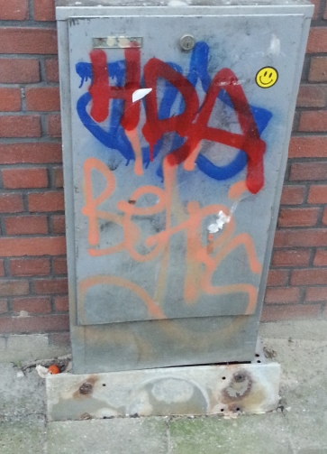
- Binnenstraat
Een aantal lantaarnpalen staan scheef.
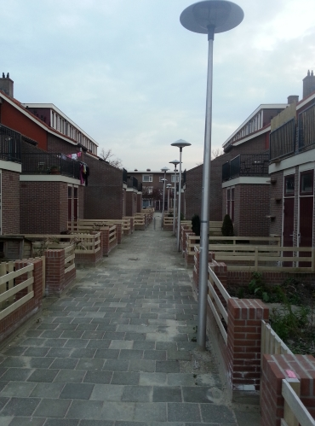
- Surinamestraat 53 achterkant
Slot tuinhek ligt er half af.
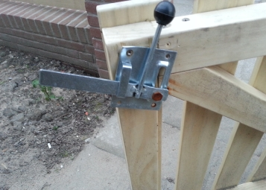
- Alle achtertuinen
Hekwerk tussen de tuinen is verdwenen. Aan de voorkant van het complex zijn de scheidingshekken wél terugekeerd.
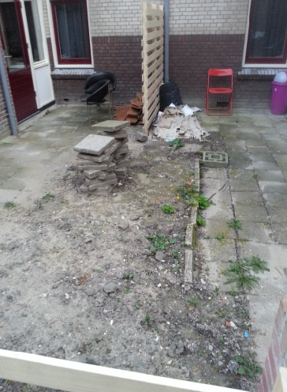
- Binnenstraat
Strooizand (split) verwijderen.
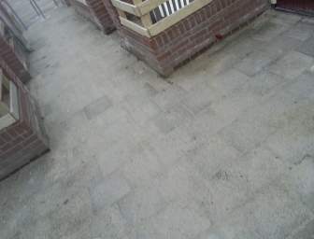
- Kopgevels
Tuinmuurtjes zijn kapot.
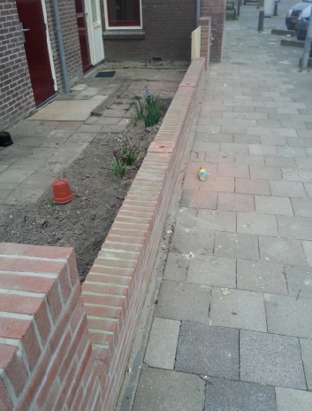
- Uitgang binnenstraat zijde Bataviastraat
Hier zijn de diverse paaltjes nog niet teruggeplaatst die er voor moeten zorgen dat er geen auto’s op de (fiets)uitrit van de binnenstraat gaan staan. De witte hoekjes geven aan waar de parkeerplaatsen ophouden. De paaltjes stonden op de kop van iedere parkeerplaats halverwege straat en stoep. Hierdoor konden auto’s niet verder naar voren of naar achteren rijden. Verder is de bestrating hier slordig teruggelegd. De verschillende kleuren van parkeerplaats en uitrit liggen door elkaar heen.
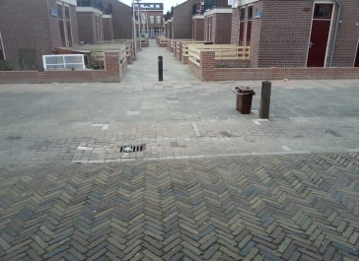
- Hoek Surinamestraat Bataviastraat
Hier ontbreken enkele paaltjes waardoor het mogelijk is te parkeren op de stoep.
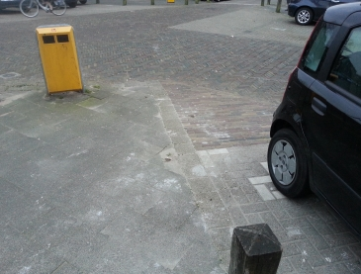
- Hoek Surinamestraat Bataviastraat
Bij de eerste parkeerplaats in de Surinamestraat ontbreekt ook nog een paaltje (zie overkant van de weg). Hierdoor kunnen auto’s op de stoep parkeren.
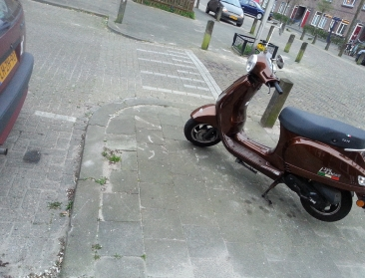
- Hoek Bataviastraat Paramaribostraat
Bij de eerste parkeerplaats is een paaltje verdwenen.
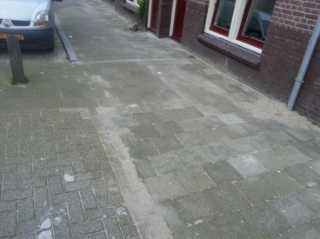
- Halverwege de Paramaribostraat
Lantaarnpaal staat scheef.
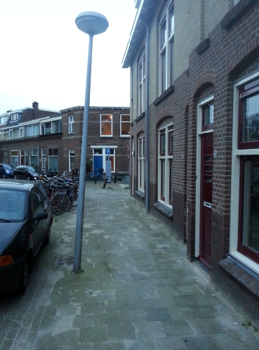
- Hoek Paramaribostraat Madoerastraat
Straat onder fietsenrek moet schoongemaakt worden.
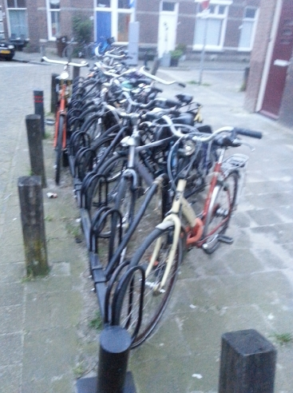
- Hoek Paramaribostraat Madoerastraat
Schuin staande paaltjes en losliggende tegels.
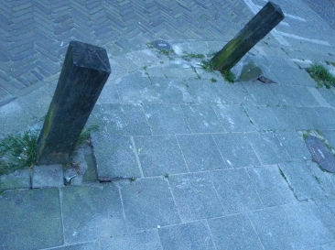
- Surinamestraat 69
Ophoping van afval naast boomspiegel.
